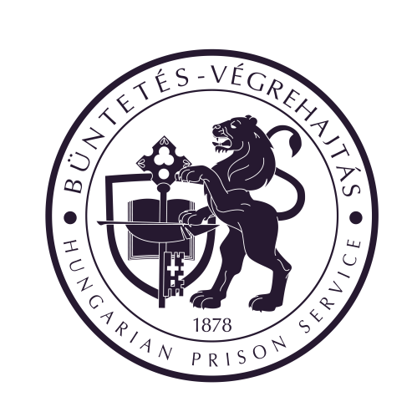

A Borsod-Abaúj-Zemplén Vármegyei Büntetés-végrehajtási Intézet munkavállalókat keres

FEGYVERES BIZTONSÁGI ŐR

munkakörbe, határozatlan idejű kinevezéssel, munkavállalói jogviszonyba.

Jogszabályi háttér:
  - a büntetés-végrehajtási szervezetről szóló 1995. évi CVII. törvény
  - a fegyveres biztonsági őrségről, a természetvédelmi és a mezei őrszolgálatról szóló 1997. évi CLIX. törvény
  - a fegyveres biztonsági őrség Működési és Szolgálati Szabályzatának kiadásáról szóló 27/1998. (VI. 10.) BM rendelet
Pályázati feltételek:
  - 18. életévet betöltött magyar állampolgár
  - állandó belföldi lakóhely;
  - 8 általános iskolai végzettség;
  - egészségügyi, pszichológiai alkalmasság;
  - büntetlen előélet,
  - előnyt jelent: középiskolai végzettség, személy-és vagyonőr végzettség, fegyvertartási engedély
A munkakörrel járó főbb feladatok:
  - a bv. szerv területére történő be- és kiléptetés végrehajtása,
  - objektumvédelmi tevékenység,
  - járőrözési tevékenység,
  - területőrzés.
Munkavégzés helye: B.-A.-Z. Vármegyei Büntetés-végrehajtási Intézet
(I. és II. objektum)
Munkaviszony:
  - határozatlan idejű munkaszerződés 3 hónap próbaidő kikötésével
  - munkabér bruttó 310.000,- Ft
  - egyéb juttatások:
  - bruttó 200.000 Ft éves cafeteria
  - útiköltség (86%-ban tömegközlekedési eszköz vagy 18 Ft/km gépjárművel
  - egyenruházat (10 M gyakorló öltözet FBŐ karjelvénnyel, felirattal)
  - ingyenes sportolási lehetőség
  - szabadság: 20 nap alapszabadság + életév alapján pótszabadság (1-10)
  - képzés tanulmányi szerződéssel

Felvételi eljárás menete:
  - fényképes önéletrajz megküldése
  - személyes meghallgatás a biztonsági és személyügyi szakterület által
  - kiválasztást követően beszerzendő iratok:
    - egészségügyi vizsgálatok dokumentációja
    - hatósági-erkölcsi bizonyítvány
- egészségügyi alkalmassági vizsgálat
- pszichológiai alkalmassági vizsgálat
Kérjük mellékelni:
  - a legfontosabb személyes adatokat tartalmazó részletes szakmai önéletrajzot, továbbá a meglévő iskolai végzettségeket és egyéb képzettségeket, ismereteket, szakmai tapasztalatokat, maximum 2 oldal terjedelemben
- az állami, szakmai iskolai végzettséget igazoló okiratok másolatát
  - nyilatkozatot arra vonatkozóan, hogy a pályázati anyagot az elbírálásban résztvevők megismerhetik.
Benyújtás határideje: folyamatos

Az önéletrajzát a következő címre küldje:

Borsod-Abaúj-Zemplén Vármegyei Büntetés-végrehajtási Intézet

cím: 3501 Miskolc, Pf.: 512.

e-mail: miskolc.uk@bv.gov.hu

